湖南邵阳绥宁县6·18
特大洪灾跟踪报告

国家山洪灾害防治项目组
二零一五年六月

地区简介
绥宁县，隶属于湖南省邵阳市，位于湖南省南部，与广西壮族自治区为邻。处北纬26°16′～27°8′、东经109°49′～110°32′之间状似北端向东倾斜的平行四边形。南北直线长103.5公里，东西直线宽56公里，总面积2927平方公里。
县境为云贵高原东部边缘，雪峰山脉南端与八十里大南山西北部的交接地带。南、北、东三面高山怀抱，中部纵向隆起，将县境分作东西两大部分；西部随巫水而倾斜；东部随武阳河而递，东北两部依次形成中山、中低山、丘陵、岗地、河谷平原。山地占绥宁县面积73.8%丘陵地占22.7%，河谷平原占3.5%。海拔1000多米的高峰有100多座。
沅江支流巫水由东部入境，横贯中部；资水支流蓼水贯穿东北。境内流域面积大于10平方公里或河长5公里以上的河流94条，总长1685公里，河网密度0.58公里/平方公里。其中，资江流域占32.37%。
蓼水河为湖南省四大河流之一的资江重要支流，发源于绥宁县七坡山，经武阳、李熙桥、红岩，洞口县花园、西中、高沙镇，于高沙镇马安双江口汇入赧水（左岸）。全长115公里，流域面积1154平方公里，河流平均坡降3.72‰。有广竹水、扶水、自沅水三条主要支流流入。蓼水流域属山地地貌，河流江面狭窄，河床陡峭，水流湍急，沿河两岸山坡陡峻，植被茂密，河床组成多为岩石、砾石、沙卵石，岸坡以上主要为杉、松、竹及灌木林。河流中下游则为低山及丘陵岗地地貌，水面逐渐变宽，坡降逐渐变小，水流速度逐渐变缓，河床组成也由粗变细。
绥宁县于2012年开始建设山洪灾害监测预警平台，于2012年5月25日通过了预警数据审查，于2012年6月13日通过了基础数据审查。

灾情简介
雨情
由于6月18日凌晨4时开始，绥宁县出现了明显强降雨天气过程。至中午13时止，有武阳、唐家坊、河口、鹅公岭4个乡镇降雨量超过150mm，其中最大降雨量为武阳镇大溪村268.2mm，为全省同时降雨量之最，唐家坊镇曾家湾村214.6mm，河口乡岩坡村200.9mm。
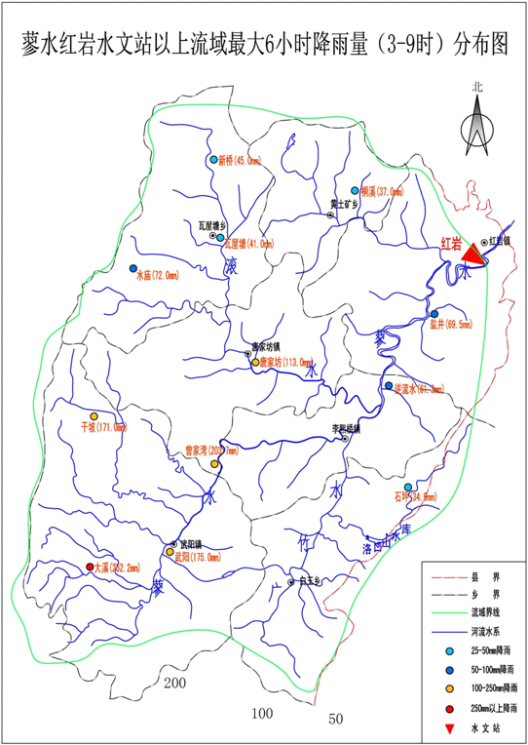

水情
18日13时38分，蓼水河红岩水文站洪峰流量为1780m3/s，超历史洪峰流量（1170m3/s）610 m3/s；洪水水位106.6米，超过历史洪水水位（104.08米）2.52米，县境资水、沅水流域同时告急。
红岩水文站初设于1960年，1961年停测。1995年又重设断面恢复测验，改为红岩（二）站。站址位于湖南省绥宁县红岩镇红岩村，东径110°30′,北纬26°54′，集水面积694km²，为国家基本水文站，湘西南地区区域代表站，属二类精度站。该站流域植被良好，为闭合流域，干流长度57.6km，洪水陡涨陡落，来势凶猛，最大流速达4.0m/s以上。
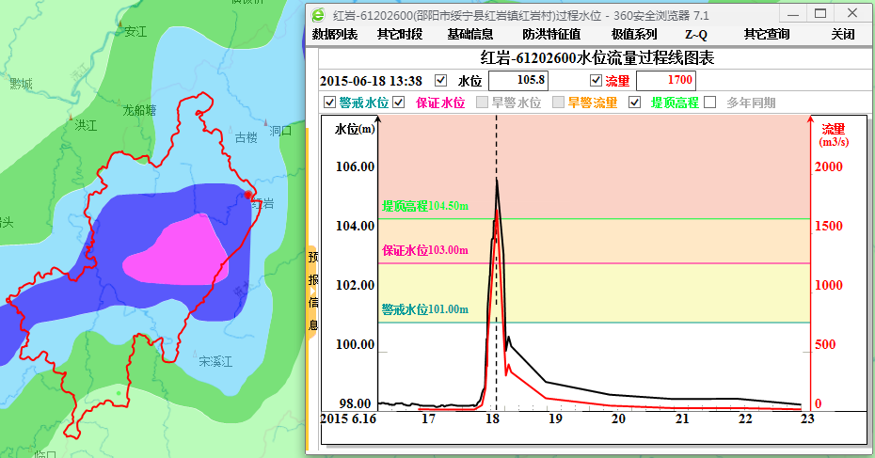

灾情
此次灾害造成17个乡镇不同程度受灾，据不完全统计，直接经济损失达2.15亿元，无人员伤亡。一是交通、电力、通讯等基础设施损毁严重。省道S221线一度中断，县级公路中断7条，村道中断126条，冲毁路基24公里1.4万立方米，垮方3245处6.56万立方米，冲毁挡土墙270处9800立方米，损坏路面46公里145处，损坏涵洞340道，摧毁桥梁2座。倒塌10千伏电杆45根，400伏电杆121根，断线13处，5个乡镇电力中断。电信、移动、联通共25个基站因受损或停电无法通信，倒塌通讯电杆130多根，损坏电缆(光缆)47公里，8个乡镇通信中断。二是农田水利和农林业生产损失巨大。损坏堤防45处7.65千米、护岸75处、冲毁河坝56座，灌溉设施76处。农作物受灾面积达16.65万亩，绝收面积1.13万亩，因灾减产粮食1.5万吨，经济作物损失565.6万元。死亡大牲畜1100余头。林业损失惨重，冲毁林道86公里，其中15公里无法恢复，因山体滑坡造成林地破坏7800亩。三是群众财产受损严重。全县受灾人口20.56万人，损坏房屋12363间，倒塌房屋257间，严重损坏3859间。

预警情况

监测情况
绥宁县共建自动雨量站75个（单站覆盖面积39km²），其中气象有47个、水文17个、山洪11个，本次强降雨均发生在气象站覆盖区内，水文、防汛站没有出现达到报警雨量值；全县建有简易雨量站205个（单站覆盖面积14.2 km²），此次强降雨过程共有141站次上报降雨情况，报汛最早的为河口乡水车站（观测员为李锡凤）4：40向县防办报告3：00-4：30降雨量为46mm，5：00前共有7个简易雨量站报汛。河口乡水车站、武阳镇双龙站均分三个时段上报降雨量。
本次降水中心在蓼水的武阳镇、李熙一带，反馈情况如下：
⑴ 大溪站
大溪站位于绥宁县武阳镇，降水开始时间大致为6月18日3时，主要降水时段为3-9时，6小时内降水252.2mm；降水结束时间为12时，过程累计点降水量为265.1 mm。6小时的雨量频率达500年一遇。
⑵曾家湾站
曾家湾站位于绥宁县唐家坊镇，降水开始时间大致为6月18日3时，主要降水时段为3-9时，6小时内降水203.7mm；降水结束时间为14时，过程累计点降水量为217.2mm。6小时的雨量频率达110年一遇。

⑶ 武阳站
武阳站位于绥宁县武阳镇，降水开始时间大致为6月18日3时，主要降水时段为3-9时，6小时内降水175mm；降水结束时间为9时，过程累计点降水量为175mm。6小时的雨量频率达50年一遇。
⑷干坡站
干坡站位于绥宁县武阳镇，降水开始时间大致为6月18日2时，主要降水时段为3-9时，6小时内降水171mm；降水结束时间为12时，过程累计点降水量为190.7mm。6小时的雨量频率达40年一遇。

雨前预警
6月17日晚11:30，雨前会商后，县防汛办向39个县防指领导成员和25个乡镇的党委书记、乡镇长、分管领导、水利员发布了短信预警（防汛预警：根据县防指常设会商单位会商结果，今晚到19日我县有一次范围广、时间长、雨量大的强降雨过程，请各乡镇加强值班值守，密切注视雨水情，做好防范工作）。

雨中预警
18日4:20，防汛办黄忠主任根据与气象局长陈水扬局长的会商结果，向河口乡进行电话预警。
4:30-5:00又向河口、武阳、红岩、枫木团、唐家坊等乡镇发布预警，并在防汛QQ群中向乡镇坚持值守人员发布预警。

5:00-7:00，由防汛办值班室随时向可能受影响的乡镇发布预警。同时，防汛办工作人员分别向受影响的乡镇领导、水库、电站业主、人工雨量站观测人员进行点对点的预警，要求乡镇重点做好群众安全和水库安全二项工作。
7:14左右，县防指向武阳、李熙、唐家坊、红岩等乡镇和县教育局发出做好学生上课途中安全，尤其是校车安全的指令。
7:20，县防汛办向县防指领导成员、所有乡镇发布短信预警
[6月18日晨4：00-7:00，我县出现大到大暴雨，目前有武阳(169mm)、唐家坊(131mm)、河口(119mm)3个乡镇出现暴雨，有红岩、枫木团、鹅公、党坪4个乡镇出现暴雨。降雨仍将长时间持续。县防指要求各乡镇加强防范，特别是水库、山塘、山洪灾害易发区的防范值守，确保人员安全]

应急响应
6月18日4:30，李副县长在县防汛办坐镇指挥防汛工作，防汛办的所有工作人员在防汛办进行分工调度；
防汛办主任黄忠负责全盘调控、对雨水情的研判、对重点地段、部位的直接预警调度；
防汛办副主任黄费雄和值班人员接听乡镇来电，报告乡镇信息；
防汛办副主任黄双清主要负责水库的调度和对降雨量达到了50mm以上乡镇挂点县级领导的跟踪调度；
防汛办工作人员李玲负责对降雨量达到50mm以上的乡镇跟踪预警调度。
由于防汛办工作人员分工明确，齐心协力，全面掌握全县情况，及时传达县防指的指令，为县防指调度提供及时准确信息基础。在县防指的统一指挥下，县防汛办做到了临危不乱、沉着应对、快速反应、全方位覆盖。
县防汛办先后直接调度25个乡镇4次，县级领导26人次，38座水库2次，其中对武阳的通坪界、黄鳝水、唐家坊的身少溪江、半路田等水库进行跟踪调度，对巫水河的河口电站、界溪口电站进行适时开闸泄洪调度5次，5:10对县电视台进行直接调度，派出2路记者第一时间到达受灾现场。
按照县防指的调度指令，各乡镇村立即启动防汛应急预案，有效开展组织调度。各乡镇在接到县防指的预警后都在第一时间向各村组、水库、电站、山洪灾害隐患点进行了预警。为减少灾害损失，安全转移人员，赢得了时间。

响应细节
武阳镇政府大院内，灯火通明，人头攒动，镇政府各队、站、所干部全部行动了起来，一支由50多人组成的应急分队紧急出动。当应急分队来到六王村老园艺场地段时，发现五保户黄启成被围困在波涛汹涌的河水中央时，大家一方面向其喊话，安抚其情绪，另一方面当即向县防办求援，不到40分钟，一支由武警、消防、公安等部门组成的冲锋舟抢险队赶到了现场，最终将老人成功救出。
黎明前，李熙桥镇所有在家的乡村两级干部全部进组入户转移群众，该镇金子岭村村长陶华新尽管自家房屋被洪水冲毁，但仍然坚守在转移群众的第一线，组织“红袖章”分队将 300名群众转移到安全地带，确保了该村1068名群众零伤亡。
在紧急转移群众过程中，正在路上行驶的三辆面包车被湍急的洪水冲出马路，情况非常危急。为此，10多位干部群众自发前往救援，齐心协力将其中2台车推到了安全地带。由于水急浪高，一名司机连车带人被洪水冲入河中心，司机生命系于一瞬。村民立即找来2根安全绳，一头系在路边的大树上，另一头系在司机的腰身上，众人合力向岸边牵拉，10多分钟后，被困司机成功脱险。
6月18日早饭过后，河口乡多逸寨村周华高、陆家阶及五保户沈昭友3位村民发现村道因暴雨垮方，致使群众无法通行。他们不等不靠，自发扛起锄头，铁锨等工具清理垮方。经过3个小时的努力，清理出一条能够通行小车的简易道路。
6月18日8时30分左右，唐渊、罗玉梅赶到降雨量最大、受灾最重的武阳镇、李熙桥镇指挥抗洪救灾。其他县级领导分别率领市属、县直机关主要负责人进驻到挂点乡镇现场指挥抗洪抢险工作。
10点30分，红岩镇防汛指挥部接到税田村二、三组群众被洪水围困和巷子村一匡姓老人被困河中时，该镇防汛应急小分队兵分两路，立即前往驰援，安全转移被困群众420多人，成功解救了被困河中的老人。

在抗洪抢险第一线，唐渊要求：“要做到科学组织，有序撤离。有可能出现危险的都要撤离，凡底楼进水的楼房，整幢楼的群众都要撤离。要告知群众山洪地质灾害的危险性、撤离的紧迫性，要全力以赴确保群众生命安全。”
为帮助灾区群众抗洪抢险，县防汛指挥部先后派出应急抢险队、装载冲锋舟、出动大型挖掘机等及时奔赴重灾区。
6月18日上午11时20分，所有重灾乡镇的群众全部撤离到安全地带。当日5时左右，指挥部收集到全县安全转移群众3.62万人. 解救被困群众315人，无一人因灾死亡。

灾后总结
在防御“6.18”特大洪灾过程，县防汛办充分利用省级、县级山洪灾害监测预警系统进行县内雨量监测和周边市县的雨量分析，对乡镇进行适时预警，利用预警系统短信平台向县防指成员单位和乡镇发布预警。
领导高度重视，提出“防汛责任大于天，人民生命安全大于天、防汛纪律大于天”，贯彻“以防为主 防治结合”精神，防患于未然，提前做好转移工作。
监测手段明显提高。75个自动雨量站与205个简易雨量站完全覆盖县境。建立的山洪灾害预警系统可以查看卫星云图、雷达回波，准确分析降雨趋势，及时发出预警，为减少灾害损失和人员安全转移赢得时间。
预警预报方式多样化，如电话、电脑、手机、传真、短信、广播喇叭、手摇报警器、铜锣、口哨等，通过这些方式可以快速传递信息，减少人员劳动强度，效率明显提高。
群测群防见成效，人民群众防范意识提高了。经过多次山洪灾害的威胁，老百姓意识到了山洪灾害的严重性，通过多年的宣传教育，老百姓的防范意识明显增强了，通过多次的山洪转移演练，避灾躲灾的能力明显提高了。
组织调度、应急处理的方法更有效。经过多年的山洪灾害教训总结和防御山洪灾害经验摸索，各级各部门应对的措施更有效了、组织调度更得力和应急处置方法更具有操作性。

雨情信息
截至2015年6月18日14时，累计12小时降雨情况如下：
序号 | 测站编码 | 测站名称 | 降雨量
1 | 612Q4205 | 大溪 | 265
2 | 612Q4204 | 曾家湾 | 213.7
3 | 613Q8810 | 岩坡 | 197.1
4 | 612Q4202 | 干坡 | 190.4
5 | 613H8800 | 拓丘田 | 171
6 | 613Q8805 | 上白 | 149.1
7 | 613Q8808 | 动雷 | 143
8 | 612Q4203 | 焦溪 | 140.1
9 | 613Q8809 | 界溪口 | 140
10 | 613Q8803 | 界头炉 | 139.6
11 | 613Q8801 | 枫木团(气) | 118.5
12 | 613Q8806 | 谢庄 | 95.3
13 | 612H2201 | 水庙 | 73.5
14 | 612Q4208 | 逆流水 | 69.2
15 | 612H2202 | 泡桐 | 50.5
16 | 612Q4207 | 岳溪江 | 46.1
17 | 613H8801 | 堡子岭 | 46
18 | 612H2203 | 新桥 | 45.5
19 | 612H2200 | 桐溪 | 44
20 | 613Q8811 | 秋木田 | 43.8
21 | 612Q4206 | 石坪 | 42.1
22 | 613Q8807 | 联丰 | 30.8
23 | 613Q8812 | 上翁 | 22.2
24 | 613Q8800 | 茶江 | 16.8
25 | 613Q8802 | 陶家 | 0.1

雨量等值面（天眼系统截图）
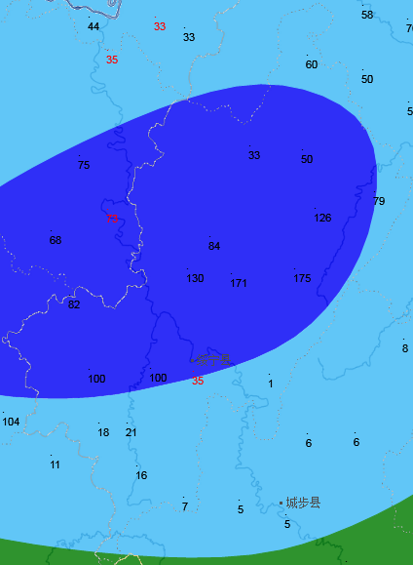

国家山洪系统截图
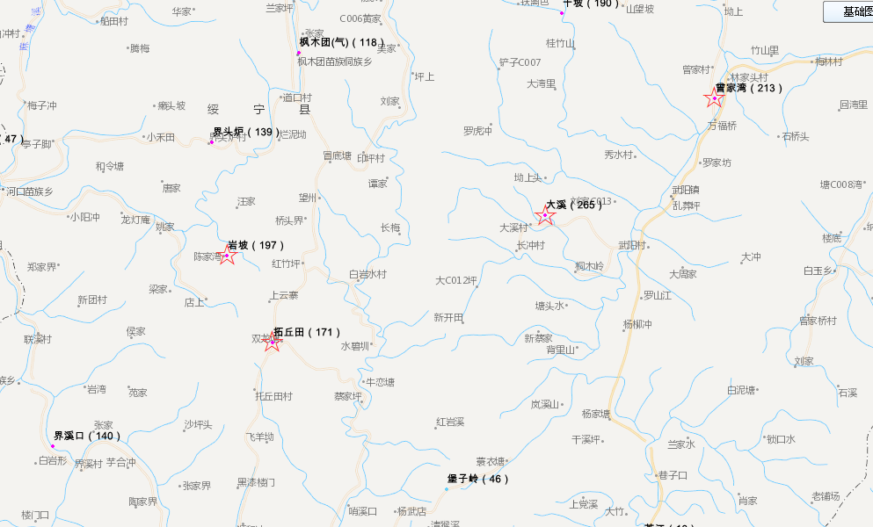

降雨较大监测站的降雨过程柱状图
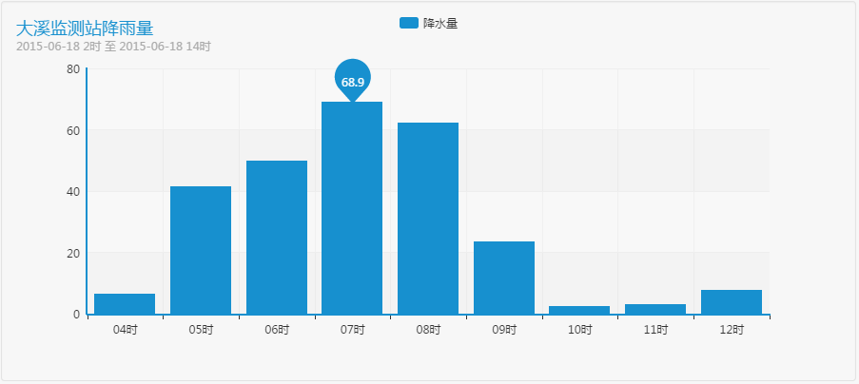

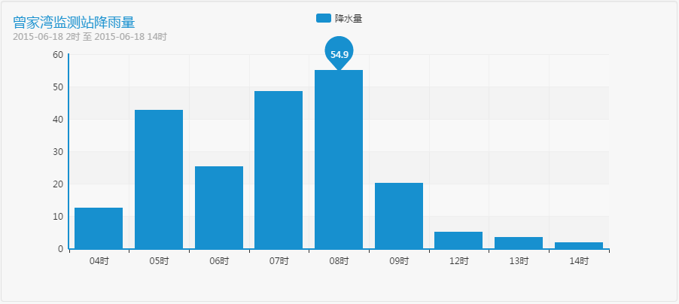

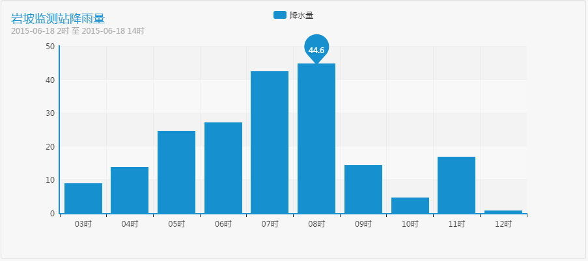

相关社会新闻

http://news.ifeng.com/a/20150618/44003021_0.shtml?sid=AbG_jlwx4Q3fwg2uXNWl6H6H


http://news.163.com/15/0618/17/ASDLO72G00014AEE.html


http://news.sina.com.cn/o/2015-06-19/170831970521.shtml

http://news.sina.com.cn/o/2015-06-22/112831975779.shtml

相关图片
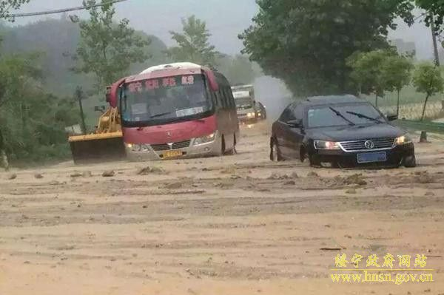

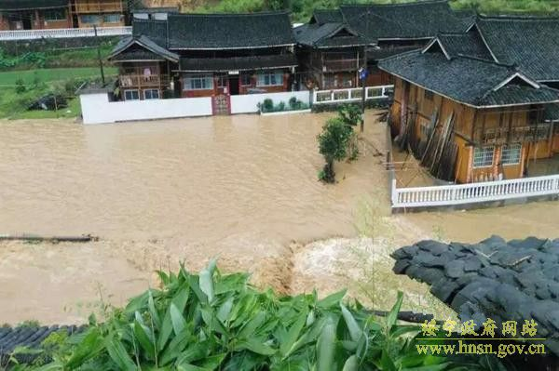
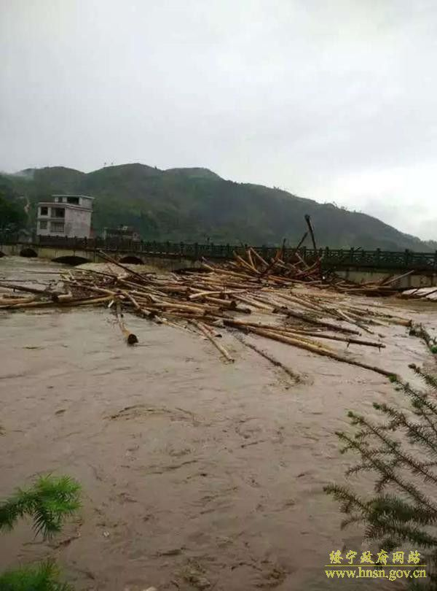
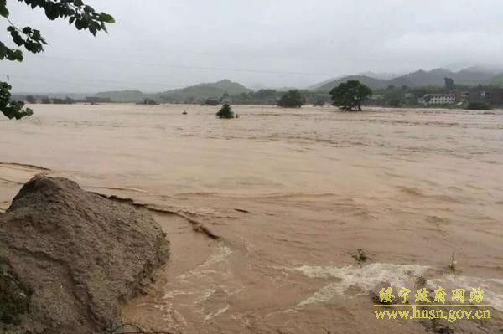

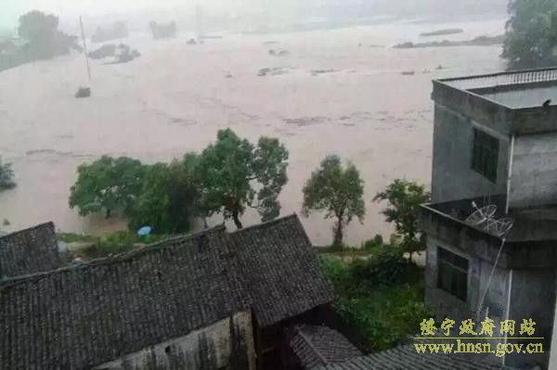

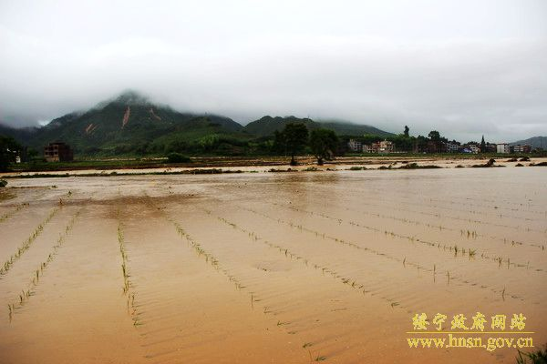
武阳镇受灾农田
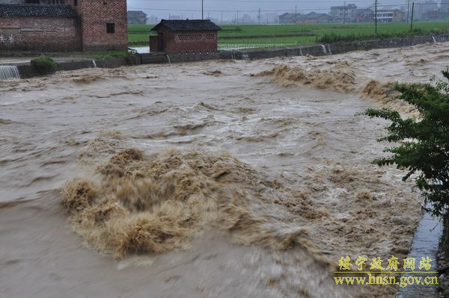
河水暴涨的蓼水河
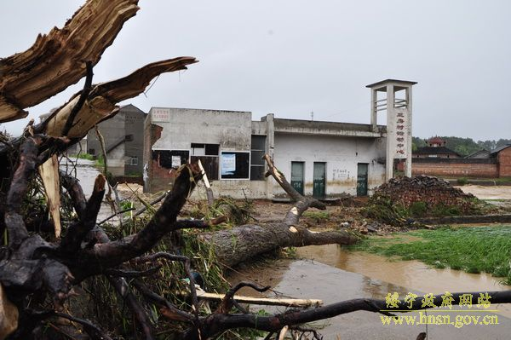
武阳镇三房村受阻村道
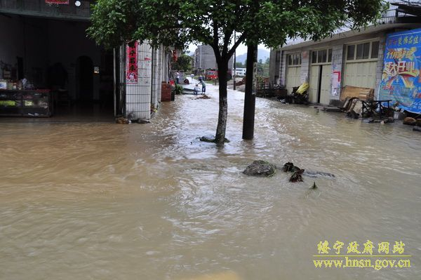
洪水冲入武阳镇街道

